合肥市律师公益法律服务管理系统 全角色操作手册

目录
- 系统总览
- 角色与权限体系
- 通用操作规范
- 核心业务流程（跨角色）
- 各角色详细操作指南
  - 5.1 律师角色
  - 5.2 律所角色
  - 5.3 律协角色
- 数据安全与风险防控
- 常见问题与故障排查
- 附录（术语、联系方式、快捷键）

一、系统总览

1.1 系统定位
合肥市律师公益法律服务管理系统是由合肥市律师协会主导搭建的官方信息化平台，实现公益服务申报、审核、统计、分析全流程线上化管理，覆盖律师、律所、律协三类核心角色，旨在规范公益服务流程、提升管理效率、保障服务真实性，为行业监管与服务评价提供数据支撑。

1.2 系统环境要求
- 访问方式：PC 端浏览器访问（不支持移动端）
- 推荐浏览器：Chrome（≥90 版）、Edge（≥90 版）、Firefox（≥90 版）
- 分辨率要求：1920×1080 及以上
- 网络要求：稳定互联网连接（带宽≥10Mbps）
- 系统地址：专用地址 http://8.148.67.92

1.3 核心功能架构

功能模块 | 律师角色 | 律所角色 | 律协角色
服务申报与查询 | ✅ | ✅ | ❌
活动管理 | ❌ | ❌ | ✅
审核管理 | ❌ | ✅ | ✅
报表统计 | ❌ | ✅ | ✅
无处罚证明开具 | ✅ | ❌ | ✅
机构与人员管理 | ❌ | ❌ | ✅
系统设置 | ❌ | ❌ | ✅
承诺书管理 | ❌ | ❌ | ✅

二、角色与权限体系

2.1 角色定义与核心职责

角色 | 适用对象 | 核心职责 | 权限等级
律师角色 | 全市执业律师 | 个人公益服务申报、记录查询、活动报名、无处罚证明申请 | 基础权限
律所角色 | 各律所管理员 | 本所律师服务申报、服务记录审核、批量上报、数据统计 | 中级权限
律协角色 | 合肥市律师协会管理员 | 全流程审核、系统配置、机构 / 人员维护、数据监管 | 最高权限

2.2 权限边界说明
- 数据隔离：律师仅查看本人数据，律所仅查看本所数据，律协可查看全市数据
- 操作限制：律师不可修改审核通过的记录，律所不可删除已上报协会的记录，律协可修改系统基础配置
- 审批流程：律师→律所→律协的三级审批链，不可逆跳级操作
- 责任划分：律师对申报信息真实性负责，律所对审核结果负责，律协对最终监管负责

三、通用操作

3.1 账号安全
- 密码要求：长度≥8 位，包含大写字母、小写字母、数字、特殊字符中的至少三种。
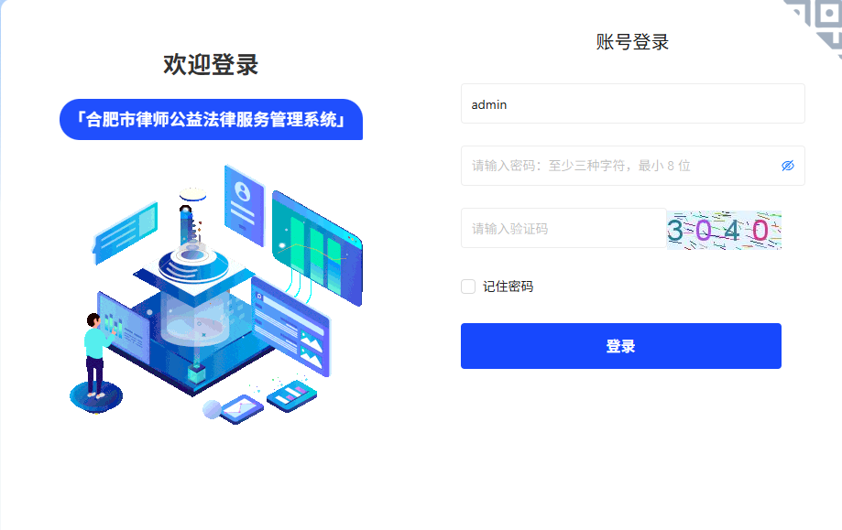
- 登录管理：首次登录必须修改初始密码，公共设备使用后需退出登录并清除缓存
- 账号使用：禁止转借账号，发现账号异常立即联系管理员冻结
- 密码找回：律师 / 律所通过预留手机号 / 邮箱找回，律协账号需联系技术支持

3.2 操作通用
- 筛选查询：所有列表页面支持多条件组合筛选，优先使用精准筛选提升效率
- 批量操作：支持批量提交、审核、删除（仅适用于草稿 / 待审核状态）
- 附件上传：统一按 “活动名称 - 材料类型 - 日期” 命名（如 “社区普法 - 签到表 - 20240520”），避免特殊字符
- 数据备份：律所和律协每月末导出统计报表备份，重要审核记录截图存档
- 快捷键使用：Ctrl+C（复制）、Ctrl+V（粘贴）、Ctrl+S（保存）、Enter（查询）、Esc（重置）

3.3 通用流程
- 申报规范：所有必填项必须完整填写，服务内容描述需真实详细（律师端≥200 字，律所端≥50 字）
- 审核规范：审核需在 3 个工作日内完成，驳回需注明具体理由（不可笼统驳回）
- 修改规范：已提交记录需通过驳回流程修改，不可擅自操作数据库
- 时效规范：公益服务申报需在服务结束后 7 个工作日内完成，逾期需说明理由

四、核心业务流程（跨角色）

4.1 公益服务申报与审核流程
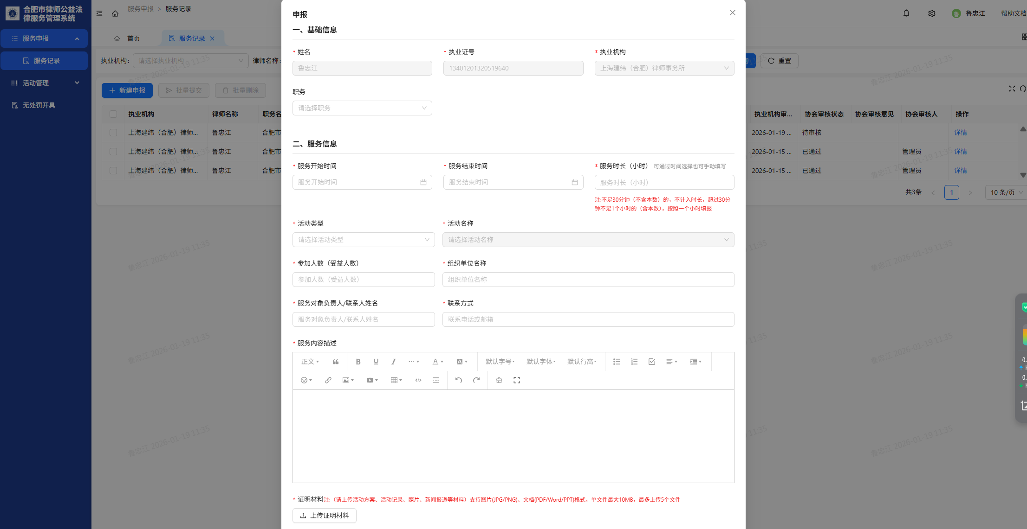

- 律师发起：新建公益服务申报→填写信息→上传证明材料→提交至律所（状态：待审核）
- 律所审核：接收待审核记录→查看详情及材料→审核通过 / 驳回（驳回需注明理由）→通过后批量上报协会（状态：已提交协会）
- 律协审核：接收律所上报记录→核查真实性→审核通过 / 驳回（驳回需注明理由）→通过后记录生效（状态：已通过）
- 结果反馈：系统自动向律师 / 律所推送审核结果通知，驳回记录可修改后重新提交

4.2 无处罚证明申请流程

- 律师申请：提交无处罚证明申请→选择用途→填写接收邮箱→提交至律协
- 律协审批：核查律师违规记录→审批通过 / 拒绝（拒绝需注明理由）→通过后生成电子证明
- 证明获取：律师通过系统接收电子证明，支持下载

4.3 公益活动组织与参与流程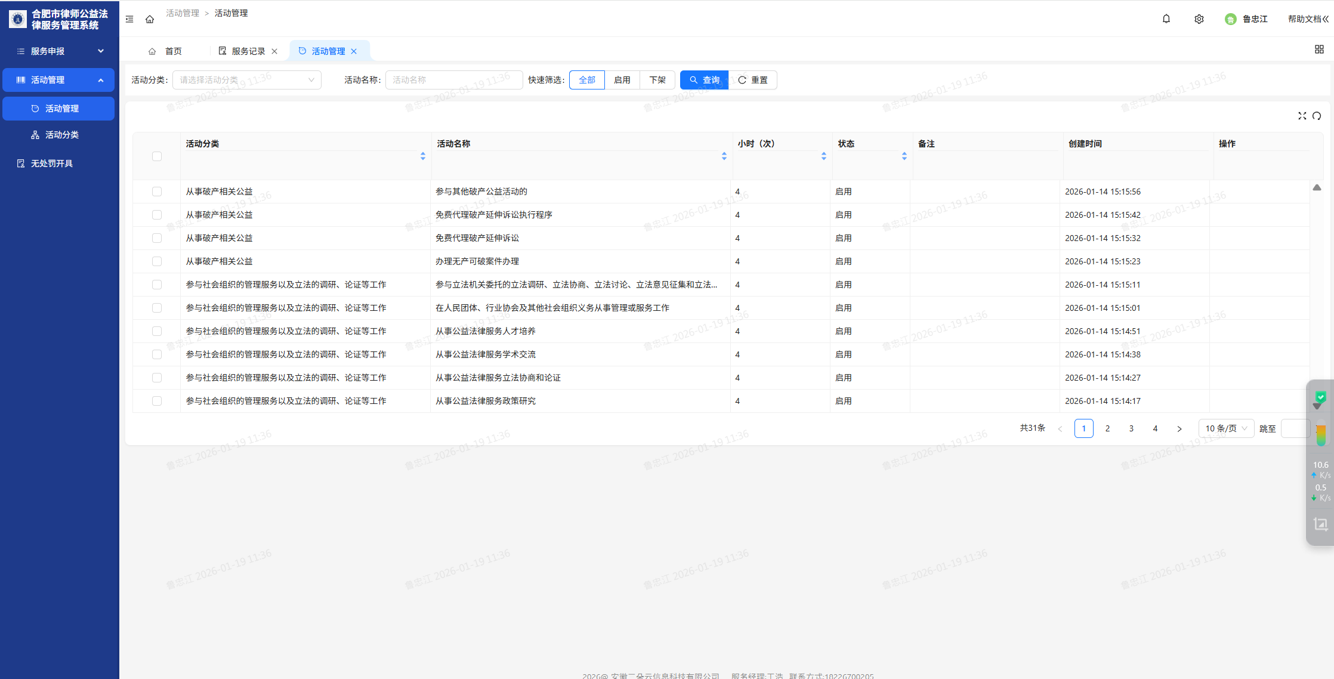
- 律协发起：创建公益活动类型数据→设置活动信息→发布活动
- 律所组织：查看活动信息→组织本所律师报名→提交报名名单
- 律师参与：查看活动列表→报名参与→参与活动后申报服务记录
- 后续流程：按公益服务申报与审核流程完成记录上报与审核

五、各角色详细操作指南

5.1 律师角色

5.1.1 登录系统
- 访问入口：输入管理员发放的官方网址
- 登录信息：账号（律师系统账号）、密码（初始密码需修改）、验证码（可刷新）
- 登录结果：验证通过跳转首页，失败按提示修正（账号密码不匹配 / 验证码错误）

5.1.2 系统首页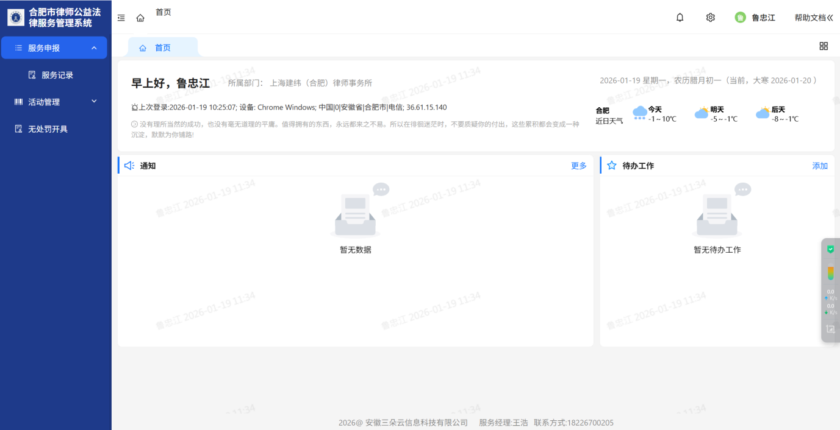
- 个人信息区：显示姓名、执业机构、执业证号、上次登录时间及设备
- 通知公告区：展示律协发布的信息
- 待办工作区：显示代办的任务
- 快捷导航栏：包含「服务申报」「活动管理」「无处罚开具」等核心模块

5.1.3 核心功能操作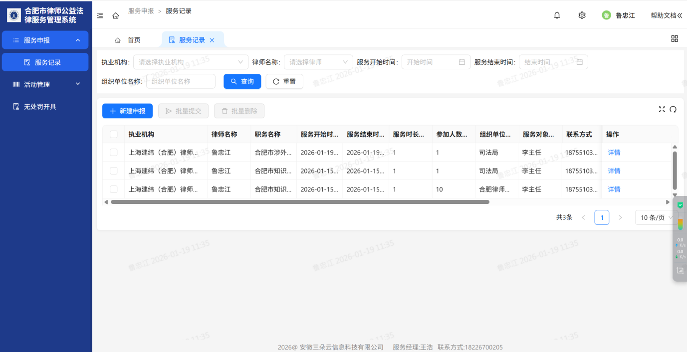
- 服务记录查询：导航栏「服务申报」→「服务记录」→设置筛选条件→查询 / 重置→查看详情
- 新建公益服务申报：
  - 点击「新建申报」→阅读《律师事务所承诺书》→「同意并继续」
  - 填写表单（基础信息系统自动填充，服务信息需手动填写并确保真实）
  - 填写服务信息（服务时间、时长、活动类型、受益人数等，带「*」为必填）
  - 上传证明材料（支持 JPG/PNG/PDF 等格式，单文件≤10MB，最多 5 个）
  - 保存（草稿状态可后续编辑）/ 提交（待审核状态不可修改）
- 批量操作：勾选多条草稿状态记录→批量提交 / 批量删除
- 活动管理：「活动管理」→查看活动列表
- 无处罚开具：「无处罚开具」→填写证明用途→提交申请

5.2 律所角色

5.2.1 登录与退出
- 系统访问：输入律协指定官方地址→输入账号密码→登录
- 账号安全：首次登录修改初始密码（强密码要求），忘记密码通过手机号 / 邮箱重置
- 退出登录：点击右上角用户名→「退出登录」，公共设备需清除浏览记录

5.2.2 系统首页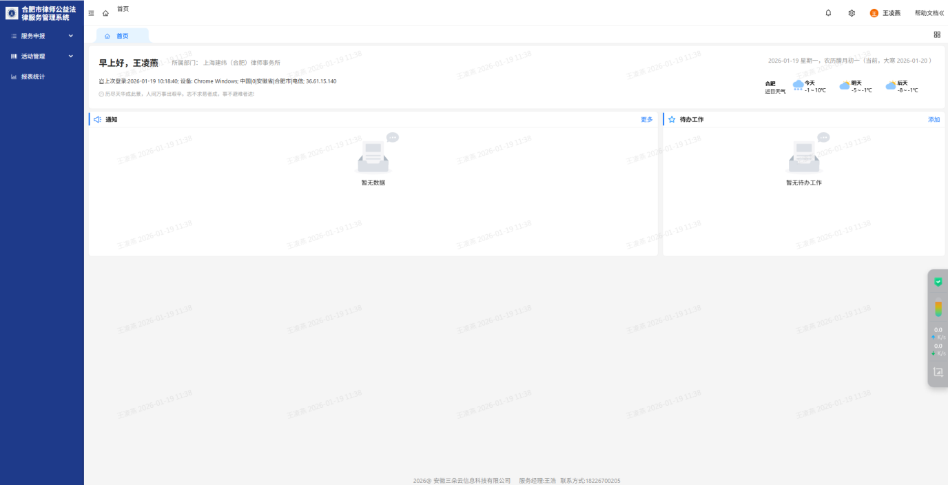
- 个人信息区：显示登录人姓名、所属执业机构、上次登录时间及设备
- 待办与通知中心：「待审核记录数」「待上报记录数」（点击跳转处理）、律协通知公告
- 快捷导航区：「服务申报」「活动管理」「报表统计」「待办处理」等快速入口

5.2.3 核心功能操作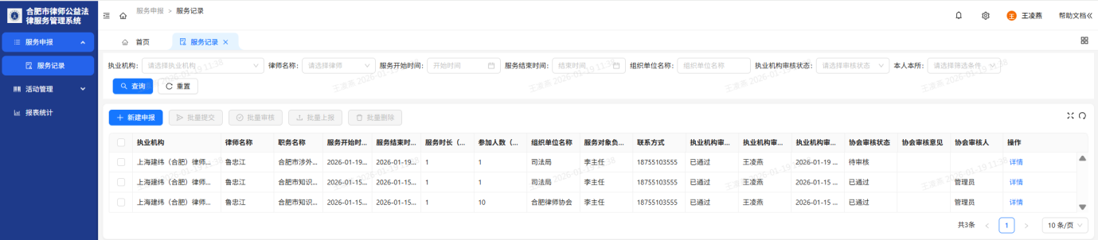
- 服务记录管理：
  - 进入「服务申报」→「服务记录」→多维度筛选（执业机构、律师姓名、时间、状态等）→查询 / 重置
  - 查看详情：点击「详情」→查看基础信息、服务详情、证明材料、审核历史
- 新建公益服务申报：
  - 点击「新建申报」→阅读《律师事务所承诺书》→「同意并继续」
  - 填写表单（基础信息系统自动填充，服务信息需手动填写并确保真实）
  - 上传证明材料（按命名规范命名）→保存 / 提交
  - 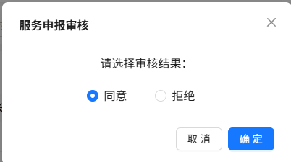
- 服务记录审核：
  - 单条审核：筛选「待审核」记录→点击「审核」→同意（填写备注可选）/ 拒绝（必须填写理由）
  - 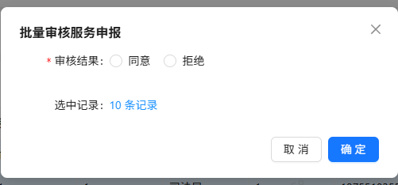
  - 批量审核：勾选多条待审核记录→「批量审核」→统一同意 / 拒绝
- 批量操作：批量提交（草稿→待审核）、批量上报（本所通过→提交协会）、批量删除（草稿 / 已驳回记录）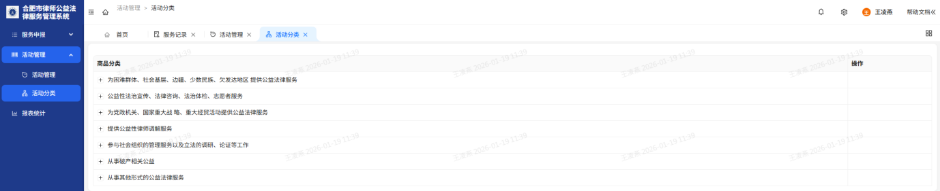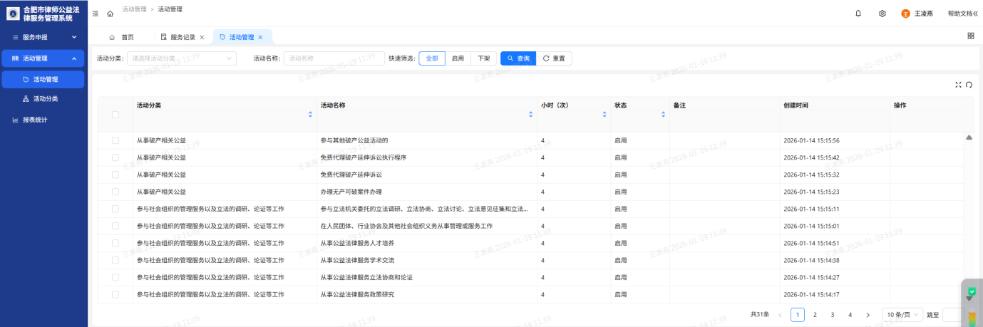
- 活动管理：「活动管理」→「活动分类」查看分类→「活动管理」查询活动名称及时长标准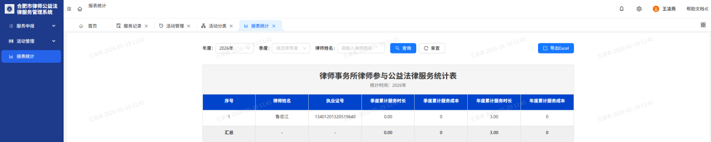
- 报表统计：「报表统计」→选择统计周期（年度 / 季度）→筛选律师姓名→查询→生成报表→导出 Excel

六、数据安全与风险防控

6.1 数据安全规范
- 敏感数据保护：律师个人信息、律所营收数据等不得随意导出传播，仅用于工作所需
- 操作留痕：所有审核、修改、删除操作均系统记录（操作人、时间、内容），便于审计追溯
- 访问控制：严格按角色权限分配访问范围，禁止越权操作
- 备份机制：律所每月末导出统计报表备份，律协每季度全量数据备份

6.2 风险防控措施
- 虚假申报防控：
  - 律师：对申报信息真实性承诺，虚假申报将纳入行业诚信记录
  - 律所：严格审核证明材料（签到表、现场照片等需真实有效）
  - 律协：随机抽查服务记录，核实服务对象反馈，发现虚假申报驳回并通报
- 数据错误防控：
  - 系统自动校验：服务时长计算、受益人数格式等自动校验
  - 人工复核：关键信息（服务时长、活动类型）需两级审核确认
  - 异常提醒：系统对超常规数据（如单次服务时长过长、受益人数过多）自动提醒审核人员
- 系统安全防控：
  - 定期更新浏览器版本，开启防火墙
  - 禁止使用公共 Wi-Fi 访问系统，避免网络攻击
  - 发现账号异常立即冻结，联系技术支持排查

七、常见问题与故障排查

7.1 登录与访问问题

问题现象 | 排查与解决方法
无法打开系统页面 | 1. 检查网络连接（切换 Wi-Fi / 手机热点）；2. 确认网址正确；3. 清除缓存，更换推荐浏览器
登录提示 “账号或密码错误” | 1. 核对账号类型（律师 / 律所 / 律协账号区分）；2. 确认密码输入正确（大小写、特殊字符）；3. 重置密码
登录后提示 “账号已被锁定” | 连续输错密码过多，联系律协技术支持解锁

7.2 表单填写与提交问题

问题现象 | 排查与解决方法
点击「新建申报」无反应 | 1. 未完整阅读承诺书（滚动至底部点击「同意并继续」）；2. 浏览器拦截弹窗（开启弹窗权限）；3. 清除缓存重试
表单提交提示 “必填项未填写” | 检查所有带「*」项，尤其是服务内容描述、证明材料等易遗漏项
证明材料上传失败 | 1. 检查文件格式（仅支持指定格式）；2. 确认单文件≤10MB（压缩文件）；3. 上传数量≤5 个；4. 文件名不含特殊字符
服务时长无法修改 | 1. 先填写服务开始 / 结束时间（时长自动计算）；2. 手动修改需符合时长计算规则

7.3 审核与上报问题

问题现象 | 排查与解决方法
找不到「审核」按钮 | 1. 记录状态非「待审核」；2. 登录账号无审核权限（确认角色）
无法进行「批量上报」 | 1. 记录状态非「已通过（本所）」；2. 未勾选任何有效记录
上报后发现信息错误 | 1. 协会未审核：联系律协退回修改；2. 协会已审核：提交书面修改申请至律协

7.4 其他问题

问题现象 | 排查与解决方法
无法预览证明材料 | 1. 未安装 PDF 阅读器插件；2. Word/PPT 文件需下载后查看
报表生成失败 / 数据缺失 | 1. 统计周期内无符合条件记录；2. 筛选条件过窄；3. 刷新页面重新查询
Excel 导出失败 | 1. 浏览器拦截下载（开启权限）；2. 数据量大可稍后重试；3. 更换浏览器

八、附录

8.1 术语说明

术语 | 定义
公益服务申报 | 律师 / 律所提交公益法律服务记录的操作
执业机构审核 | 律所对本所提交的服务记录进行的内部合规性审核
协会审核 | 律协对律所上报的服务记录进行的最终审核确认
服务时长 | 按 “不足 30 分钟不计、30 分钟 - 1 小时按 1 小时计、1 小时以上按实际时长计” 统计
证明材料 | 用于佐证公益服务真实性的文件（照片、签到表、新闻报道等）

8.2 联系方式

咨询类型 | 联系方式
系统技术支持 | 电话：18226700205；服务时间：工作日 9:00-12:00，14:30-17:30

8.3 常用快捷键对照表

功能 | 快捷键
复制 | Ctrl + C
粘贴 | Ctrl + V
全选 | Ctrl + A
保存 | Ctrl + S
查询 | Enter
重置 | Esc（部分页面）
关闭窗口 | Ctrl + W
（注：文档部分内容可能由 AI 生成）

